ПЕРЕД НАЧАЛОМ ПРОЧТЕНИЯ ДОКУМЕНТАЦИИ НАСТОЙЧИВО РЕКОМЕНДУЮ ОЗНАКОМИТЬСЯ С РЕАКТИВНЫМ ПОДХОДОМ К НАПИСАНИЮ КОДА

1. **Reactive**

**Example:**

* Reactive<variable> reactive = new Reactive<variable>();
* ReactiveList<variable> reactiveList = new ReactiveList<variable>();

**Fields:**

* value(get; set;) – значение переменной

**Mhetods:**

* void ConnectToSaver(KEY) – активирует автоматическое сохранение перменной по ключу

KEY – ключ для сохранения

* IDisposable Subscribe<T>(Action<T>) – подписка на изменение переменной, ACTION вызываеться при измененении значения value
* IDisposable SubscribeAndInvoke<T>(Action<T>) – подписка на изменение переменной, ACTION вызываеться сразу, и далее при измененении значения value
* void UnsubscribeAll – отписывает
* IDisposable SubscribeForEach(Action<T, CollectionEvent> onChangeElement) (for ReactiveList) вызов при удалени, добавлении или замене конкретного обьекта в списке

1. **Saves**

**Desctiption:**

Сохранения работают на основе парадигмы реактивного программирования, применяеться к каждой отдельной переменной или списку.

Reactive<variable> reactive = new Reactive<variable>();

ReactiveList<variable> reactiveList = new ReactiveList<variable>();

Таким образом инициализируеться реактивная перемення или колекция, чтобы подключить переменную к сохранениям, необходимо вызвать метода ConnectToSaver(KEY) где в качестве ключа выступает любой стринг, по этому ключу метод найдет последнее сохранение. Далее при любом измененении переменной, или взаимодецствии со списком, автоматически будет вызываться пересохранене данных. Таким образом вы избавитесь от нгужды постоянно думать о сохраненях в своей игре, вам необходимо будет лишь создать реактивную переменную или список, подключить его к хранителю данных по ключу, ипри любом изменении значений, данные будут пересохранены мгновенно.

**Example:**

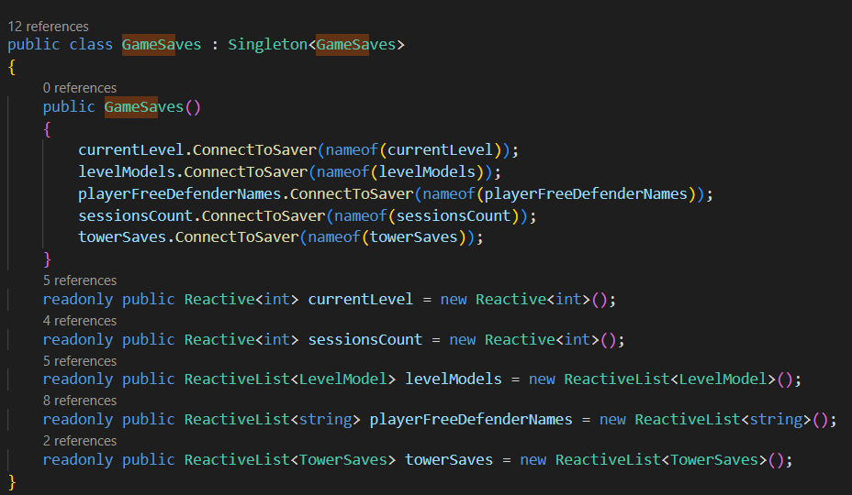

Или использоваь класс AutoSaver как упрощение.

**Example:**

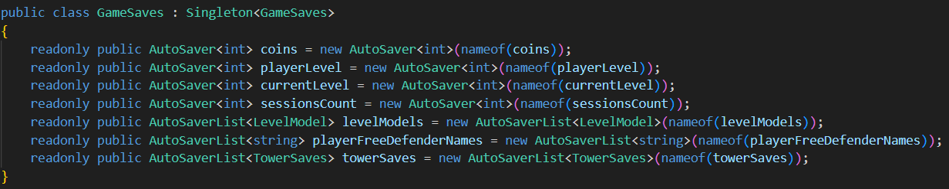

1. **PlayerPrefsPro**

**Desctiption:** аналог PlayerPrefs в Unity, но способен сохранять любые сериализуемые обьекты

**Mhetods:**

void Set(key, object) –сохраняет любой сериализуемый обьект по ключу

T Get<T>(key) – возвращает обьект по ключу приводя его к T

void DeleteKey(key) – удаляет сохранение по ключу

void DeleteAllKeys() – очищает все сохранения

void SetBytes(this byte[] bytes, string key) – сохраняет массив байтов по ключу

byte[] GetBytes(string key) – возвращает сохраненные байты по ключу

string GetPatch(string key) – возвращает путь к файлу по ключу

Sprite GetSprite(string key) – возвращает сохраненный спрайт

void SetSprite(Sprite sprite, string key) – сохраняет спрайт по ключу

List<string> GetAllKeys() – возвращает все существующие ключи по которым есть сохранения

bool HasKey(string key) – существует ли сохранение по ключу

1. **Window Managment**